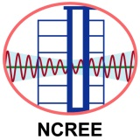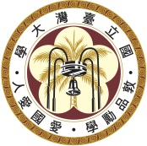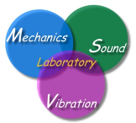
NTOU/MSV Newsletter 2015 - No.4
第四屆海峽兩岸地震工程青年學者研討會暨第六屆邊界元素法(6_{th}BEM)會議專題報導
中華民國104年10月出刊

從2010年海大河工50周年系慶時，在陳正宗終身特聘教授的倡導下創辦此會，今年已邁入第六屆。
邊界元素法於1970年代發展至今已有40年歷史，其主要的理論基礎是由格林恆等式出發所導得的積分方程，將問題的邊界作離散所發展出來的一套數值方法。在國際學術舞台上，邊界元素法一直有許多學者從事這方面的研究，亦有舉辦許多相關學術研討會，如BETEQ系列、BEM/ MRM系列、IABEM系列等。此法也被廣泛應用於許多工程問題的分析，如地下水滲流問題、穩態熱傳導、裂縫成長分析與預測、大地應力與壩體動水壓等。國外亦有許多軟體公司將此法發展成套裝軟體，例如: SYSTEM NOISE、BEASY CRACK等。
在臺灣有許多工程學者從事邊界元素法相關學術研究，而數學界也有許多學者針對邊界積分方程法有所鑽研。然而，國內過去無相關單位或機構針對此領域舉辦研討會，讓這些專家學者缺乏一個互相交流的平台與相互切磋的機會。再者，工程領域學者與數學家間的互動，一直有再加強聯繫的空間。如果能有個機會，讓工程師分享其實務應用經驗，而數學家也能提供其研究成果，增進彼此雙方的交流，進一步達成數學與工程的結合，對工程界與學術界而言，都是很有意義的。由於這些原因促成了本系列的研討會的產生。
在台灣早期曾經針對邊界元素法開設過短期研討課程。於1986年美國Kentucky大學Rizzo教授與Shippy教授以及Cornell大學Mukherjee教授，在國科會的資助下，曾應鮑亦興院士的邀請來台講學，於台大應力所開設為期ㄧ週的短期研討課程。事隔12年於1998年國家高速電腦中心也在國科會的資助下，邀請國內十幾位專家學者(含土機電化跨系交流)，舉辦了ㄧ場邊界元素計算研討會。然前述二會並沒有來自數學界的朋友一同參與盛會。而之後幾年國內邊界元素法並未舉辦過相關研討會或是研習課程來承接，殊為可惜。時隔十二載才開始本系列的研討會。
2010年臺灣海洋大學河海工程學系五十週年系慶時陳正宗教授創辦了第一屆邊界元素法相關研討會，提供數學與工程學者同好能有再一次跨院交流相互觀摩切磋的機會。之後於2011 年由成功大學數學系李國明教授承辦了第二屆研討會，2012 年第三屆研討會由逢甲大學航太系夏育群教授舉辦，第四屆研討會配合美國國家工程院士也是邊界元素法大師的美國University of Minnesota理工學院院長Steven L. Crouch之來訪於2013年在中興大學由土木系壽克堅教授舉辦。第五屆研討會由中山大學及應用數學系呂宗澤教授主辦，邀請斯洛伐克科學院Jan Sladek院士及Vladimir Sladek教授以及國內研究邊界方法的學者發表演講。
本次第六屆研討會與兩岸地震工程青年學者研討會一起舉辦，由國家地震工程研究中心主辦，議題將跨工程應用及數學理論兩大領域，提供一個學術互動平臺，使學者在工程計算力學、邊界元素法、相關數學或數值方法與地震工程實務上得以互相切磋、交流與學習，希望能夠藉由工程以及數學兩方不同領域的探討激發出更多的想法。
大會首日(10/18)開幕式在台大社科院梁國樹會議廳舉行，來自海峽對岸的學者朋友們與台灣研究地震、數值方法、計算力學的學者同好齊聚一堂。第四屆海峽兩岸地震工程青年學者研討會由國家地震工程研究中心黃世建副主任開幕歡迎致詞，歡迎兩岸從事有關地震工程研究的學者來此聚會；而第六屆邊界元素法會議則由海洋大學陳正宗終身特聘教授致詞，介紹台灣邊界元素法會議的由來與各屆會議重點，歡迎兩岸朋友可以一同討論研究。大會也特邀台灣大學應力所吳光鐘終身特聘教授進行大會演講，演講主題為異向彈力問題的複變邊界積分方程式。而午餐後則是參觀國震中心的地震模擬實驗室與模型震動台，讓計算數學界的朋友大開眼界，不失為一個跨領域交流的機會。下午則由兩岸地震工程年輕學者研討會與台灣BEM研討會分別開展，台灣BEM研討會於國家地震工程研究中心103室舉行，首場演講請到資深退休老師，也是NTOU/MSV顧問的台大土木林聰悟名譽教授講述關於林聰悟老師退休後持續進行的研究方向『乙太理論』，講解由乙太(Aether)來推演萬有引力等重大物理理論等，主持人中央土木王仲宇教授更推稱林聰悟老師的研究是諾貝爾等級的。接下來分別由中央土木王仲宇教授、中華大學休閒遊憩管理與規劃系李明恭教授、浙江大學段元鋒副教授、中興土木壽克堅教授的學生台電陳保陵經理、中山應數呂宗澤教授、浙江大學王素梅研究生、成大數學李國明教授、福州大學谷音副教授、交大土木楊子儀助理教授、國家地震工程研究中心古孟晃助理研究員、北科大土木廖文義教授、華僑大學高毅超講師與淡江建築姚忠達教授分別分享其研究成果。而除了會中討論熱烈，會後的茶點時間大家也都還在進行交流。由於大家討論熱烈，一直延續到晚上七點才結束第一天的會議行程。第二天上午首先是第四屆海峽兩岸地震工程青年學者研討會暨第六屆邊界元素法會議與會學者大合照，而會議由海大河工岳景雲副教授、宜大土木李洋傑副教授、大連理工大學李鋼副教授、屏科大土木徐文信助理教授、國家地震工程研究中心楊耀昇助理研究員、國家災害防救科技中心李中生助研究員、大連理工大學李建波副教授分享成果。最後則由海大河工陳正宗終身特聘教授對於大會致詞感謝。此次大會的這些研究成果包羅萬象，也有大陸學者主動分享研究心得與交流，非常難得。也期望下屆的台灣BEM研討會能邀請更多國際知名學者前來參與。
本次大會的成功，要特別感謝主辦人國家地震工程研究中心王仁佐博士、國家地震工程研究中心的長官與工作人員們辛苦的籌劃，使得活動才能順利舉行，更要感謝兩岸學者同好不吝前來參與支持，使得台灣BEM研討會系列能持續下去。感謝演講的學者們的大方地分享個人研究成果，而NTOU/MSV顧問台大土木林聰悟名譽教授、楊德良終身特聘教授的全程參與使得此會議更添色彩，使得研討會能圓滿落幕。除此之外，感謝海大河工NTOU/MSV團隊的幫忙與持續以來的推動，讓BEM研討會能持續走下去。而因為這些參加人員的全程參與，此次活動才會圓滿成功。最後還要對所有協助人員致上高度敬意，因為你們都是這次大會成功不可或缺的堅定力量。在此特別感謝國家地震中心的經費支持與張國鎮主任應允合辦。我們衷心期盼3H club (Habit and Hobby of doing BEM research make us Happy)的朋友們明年第七屆台灣BEM研討會再相見。

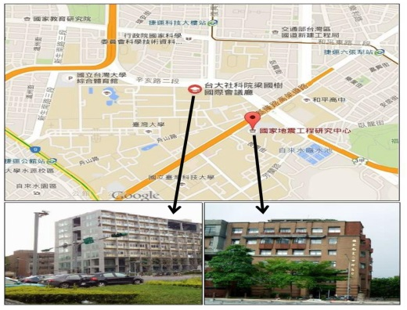 | 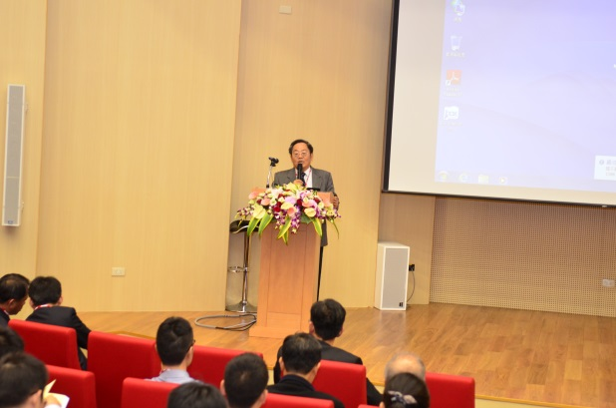
會議地點:台大社科院與國家地震工程研究中心 | 國家地震工程研究中心黃世建副主任開幕致詞
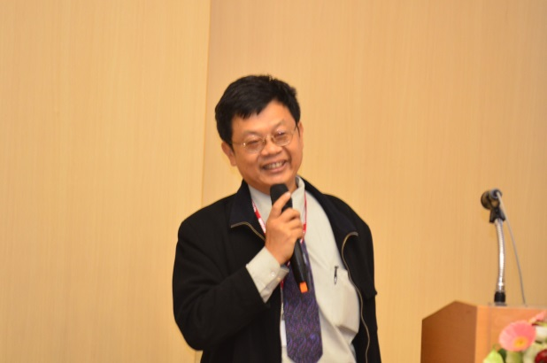 | 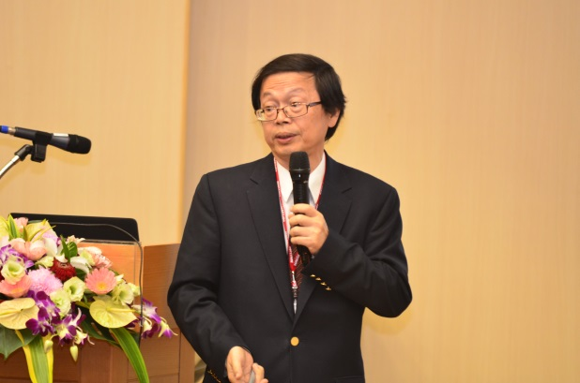
海洋大學陳正宗終身特聘教授開幕致詞 | 台灣大學應力所吳光鐘終身特聘教授進行大會演講
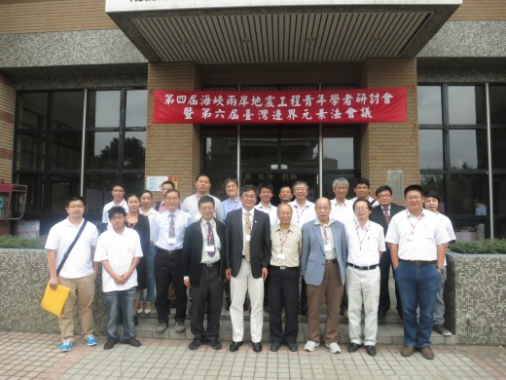 | 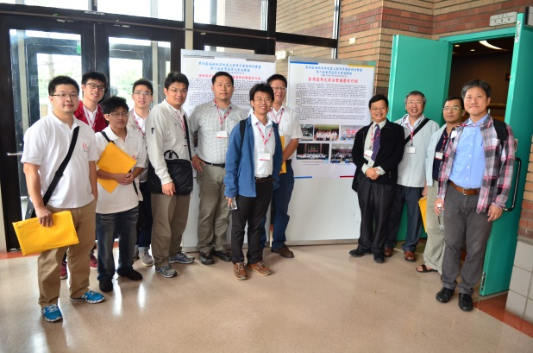
10/18 台灣BEM研討會部分學者合照 | 10/18 台灣BEM研討會部分學者與會議介紹合照
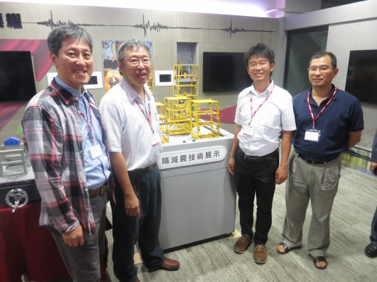 | 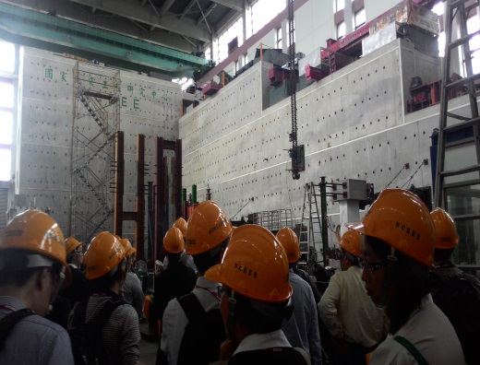
計算數學界學者與模型振動台合影 | 國家地震工程研究中心參訪
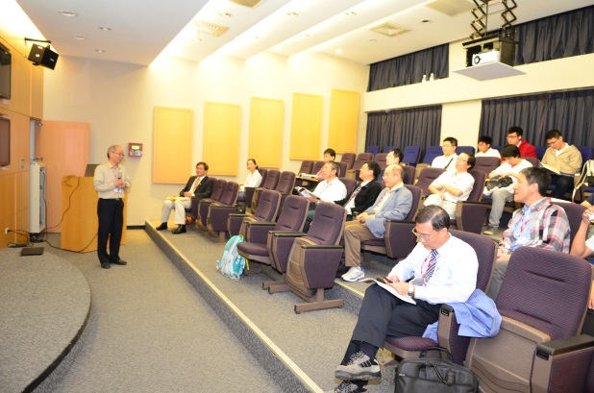 | 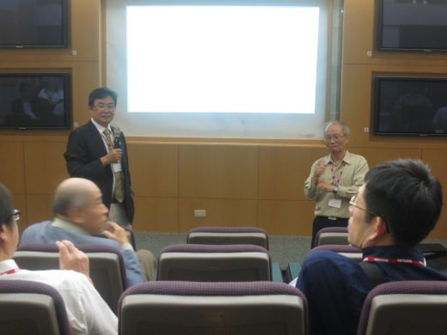
台灣大學土木系林聰悟名譽教授進行演講 | 首日(10/18)台大土木林聰悟名譽教授(右站立者)演講，主持人中央土木王仲宇教授(左站立者)協助與聽眾討論
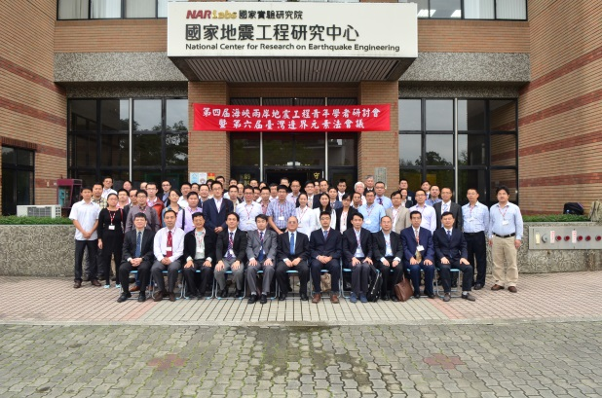 | 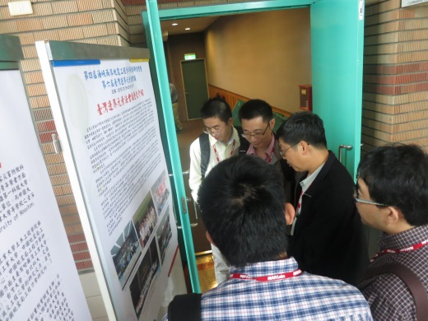
第四屆海峽兩岸地震工程青年學者研討會暨第六屆邊界元素法會議大合照 | 海大河工陳正宗終身特聘教授向大陸學者介紹台灣BEM研討會由來
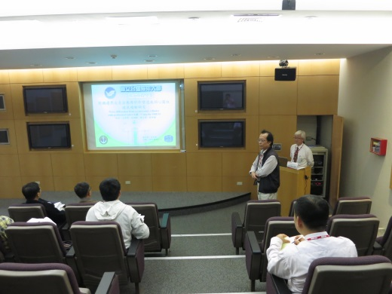 | 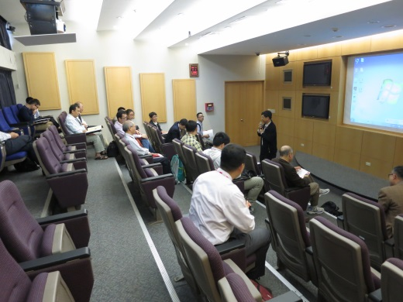
第二天(10/19)海大河工岳景雲副教授(左站立者)演講，主持人為宜大土木李洋傑副教授(右站立者) | 海大河工陳正宗終身特聘教授對於此次台灣BEM研討會圓滿閉幕致詞感謝

-BEM reporter York製- 104/10/20

